Die Entstehung des Frankenreiches
1

lm 5. Jh. lebten in Europa viele Menschen abgeschieden in kleinen Gemeinschaften. „Damals" gab es keine Zeitungen und auch keine Post. Daher kannten die Menschen außer ihren Nachbarstämmen kaum jemanden.
Bei kriegerischen Auseinandersetzungen war es üblich, daß sich die Unterlegenen dem Sieger anschließen mußten. Erfolgreiche Heerführer konnten so beachtliche Stärke erlangen .
Einer dieser Eroberer war ein Stammesfürst der Franken namens Chlodwig. Er stammte aus der Sippe der Mero- winger und machte sich 482 zum Kőnig. Chlodwig

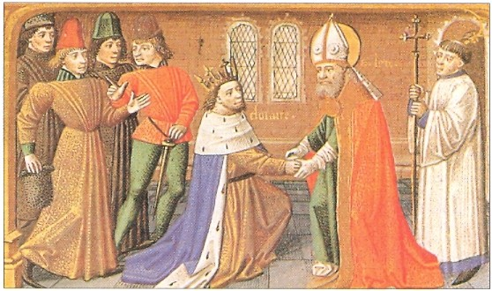

Karl der Große beherrscht Europa
Um 800 herrschte ein ganz besonderer Frankenkőnig. Schon zu seinen Lebzeiten sprachen die Leute ehr furchtsvoll von Karl „ dem Großen". Berühmt machten ihn vor allem seine vielen sieg reichen Kriege. Mehr als

wandte sich gegen Chararich, den Führer eines anderen Frankenstammes . Er nahm ihn und seinen Sohn mit List gefangen, ließ beide fesseln und ihre Locken, das Zei
chen der kőniglichen Würde, abscheren . Der Sohn droh te: „Mőchte doch nur der bald umkommen, der dies ge tan. " Das hőrte Chlodwig. Er befahl die Gefangenen zu enthaupten und unterwarf den Stamm. Damit gewann Chlodwig Land, Schatz und Volk. Auch andere Kőnige ließ er tőten , sogar seine Verwandten, von denen er
fürchtete, sie kőnnten ihm das Reich streitig machen. Schließlich breitete Chlodwig seine Herrschaft über ganz Gallien aus.
Das Reich der Franken gewann nun deutlich an Stärke. Als nächstes wurden die Alemannen (auch Alamannen), ein benachbarter, großer Stamm, unterworfen.
Um 500 ließ sich Chlodwig taufen. Vermutlich weniger des Glaubens wegen als vielmehr aus Gründen der Macht: Er nahm großen Einfluß auf die Ernennung der
Bischőfe und sicherte sich so die Unterstützung der
christlichen Bevőlkerung.

Chlodwig begründet die enge Partnerschaft zwischen Thron und Kirche.

heidnischen Sachsen: Sie konnten erst nach rund 30Jähri gem Kampf (!) bezwungen werden . Jene Sachsen, die sich weigerten, den christlichen Glauben anzunehmen, wurden hingerichtet.

40 sollen es gewesen sein. Karl besiegte die Araber, sla

nen

wische Vőlker und auch germanische Nachbarn. Beson
ders grausam verlief die Auseinandersetzung mit den

Angelsachsen
_)oan.1
. ,,...--: Marl<
l'U f nesen
Q
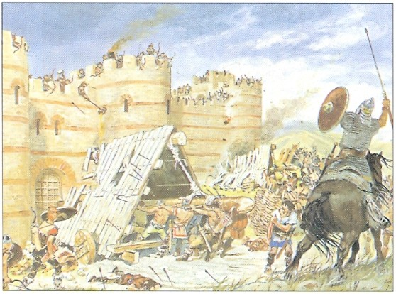

Sachsen

Sorbische
Mark

Thunnger

Franken "'li,,
q„el/

Bayem


Awarische Mark

Romanisierte Franken
Alemannen Pannonische



staat

Mark

lm Angriff... Wie gehen die Franken dabeí vor? Vergleíche das Ver halten Kar/s mít jenem der Araber . Kannst du Ahnlíchkeíten erken nen? Heíden mít Gewalt bekehren - ist das der richtige „ Weg"? Was meinst du dazu?
Welche Lander umfaßte Kar/s Reich? (Geographieatlas). Besonders gefiihrdete Gebiete wurden gut geschiitzt („Marken"). Kannst du sie finden?

Analýza textu – barevné označení:
významová slovesa - např: Er stammte aus
významová slovesa s odloučenými předponami - např: Wie gehen die Franken dabei vor
způsobová slovesa - např.: Sie konnten erst nach
pomocná slovesa - např.: Als nächstes wurden die Alemannen
Všeobecná slovní zásoba tématu č. 1:
wenden sich (wandte sich) - obrátit se
lassen sich – nechat se

pasivum:
wurden + sloveso v příčestí minulém

průběhové
Der Vormarsch wurde von einer Gegenofensive an der Marne gestoppt.

Stavové :
Der Vormarsch ist von einer Gegenofensive an der Marne gestoppt.

3 slovesa ve větě (modální navíc)
Sie konnten erst nach rund 30Jähri gem Kampf (!) bezwungen werden .

[Odborná historická slovní zásoba tématu č. 1:
Eroberer r - dobyvatel
Stamm r - kmen

Pomocná způsobová plnovýznamová
a) silná „nepravidelná“ změny samohlásek: a=e=i=o=a=u liess x lassen
b) slabá „pravidelná“ vložené „t“ machen machte
odlučitelné předpony sloves
lassen =nechat ale! niederlassen = usadit se lassen sich nieder.

